80X86微机原理及接口技术

实验教程

孙越 董珂

合肥工业大学电气与自动化专业实验中心

目 录
目 录 1
第1章 16位微机原理及其程序设计实验 2
1.1 系统认识实验 2
1.2 数制转换实验 7
1.3 运算类编程实验 14
1.4 分支程序设计实验 19
1.5 循环程序设计实验 22
1.6 排序程序设计实验 24
1.7 子程序设计实验 27
1.8 查表程序设计实验 31
第2章 80X86微机接口技术及其应用实验 33
2.1 静态存储器扩展实验 33
2.2 8259中断控制实验 36
8259A（2）中断(优先级)实验 41
2.3 8253定时/计数器应用实验 46
2.4 8255并行接口实验 52

第1章 16位微机原理及其程序设计实验
本章主要介绍汇编语言程序设计，通过实验来学习80X86的指令系统、寻址方式以及程序的设计方法，同时掌握联机软件的使用。

1.1 系统认识实验

1.1.1 实验目的
掌握TD系列微机原理及接口技术教学实验系统的操作，熟悉Wmd86联机集成开发调试软件的操作环境。

1.1.2 实验设备
PC机一台，TD-PITE实验装置一套。

1.1.3 实验内容
编写实验程序，将00H～0FH共16个数写入内存3000H开始的连续16个存储单元中。

1.1.4 实验步骤
1. 运行Wmd86软件，进入Wmd86集成开发环境。
2. 根据程序设计使用语言的不同，通过在“设置”下拉列表来选择需要使用的语言和寄存器类型，这里我们设置成“汇编语言”和“16位寄存器”，如图1.1、图1.2所示。设置选择后，下次再启动软件，语言环境保持这次的修改不变。本章选择16位寄存器。

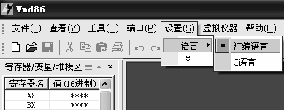

图1.1 语言环境设置界面

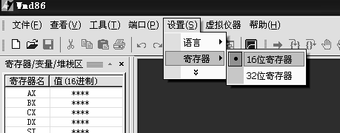

图1.2 寄存器设置界面

3. 语言和寄存器选择后，点击新建或按Ctrl+N组合键来新建一个文档，如图1.3所示。默认文件名为Wmd861。
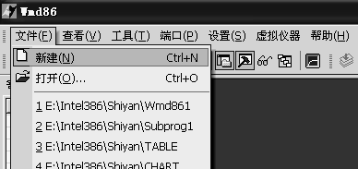

图1.3 新建文件界面

4. 编写实验程序，如图1.4所示，并保存，此时系统会提示输入新的文件名，输完后点击保存。
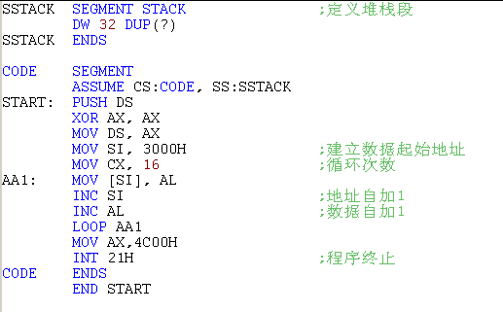
图1.4 程序编辑界面
5. 点击，编译文件，若程序编译无误，则可以继续点击进行链接，链接无误后方可以加载程序。编译、链接后输出如图1.5所示的输出信息。
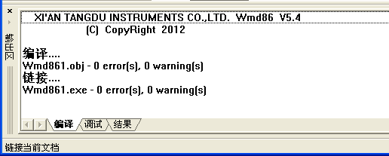

图1.5 编译输出信息界面

6. 连接PC与实验系统的通讯电缆，打开实验系统电源。
7. 编译、链接都正确并且上下位机通讯成功后，就可以下载程序，联机调试了。可以通过端口列表中的“端口测试”来检查通讯是否正常。点击下载程序。为编译、链接、下载组合按钮，通过该按钮可以将编译、链接、下载一次完成。下载成功后，在输出区的结果窗中会显示“加载成功！”，表示程序已正确下载。起始运行语句下会有一条绿色的背景。如图1.6所示。
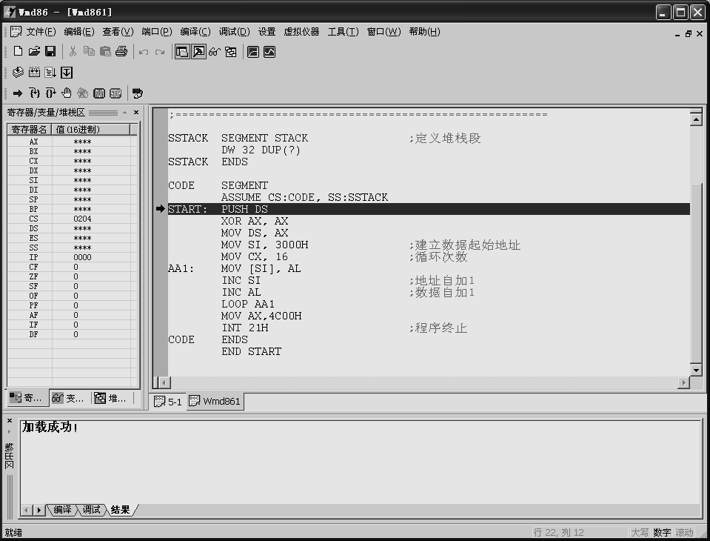

图1.6 加载成功显示界面

8. 将输出区切换到调试窗口，使用D0000:3000命令查看内存3000H起始地址的数据，如图1.7所示。存储器在初始状态时，默认数据为CC。
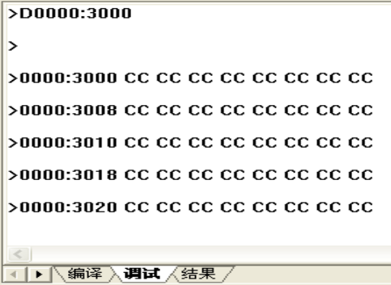

图1.7 内存地址单元数据显示

9. 点击按钮运行程序，待程序运行停止后，通过D0000:3000命令来观察程序运行结果。如图1.8所示。
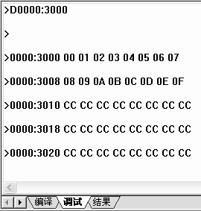

图1.8 运行程序后数据变化显示
10. 也可以通过设置断点，断点显示如图1.9所示，然后运行程序，当遇到断点时程序会停下来，然后观察数据。可以使用E0000:3000来改变该地址单元的数据，如图1.10所示，输入11后，按“空格”键，可以接着输入第二个数，如22，结束输入按“回车”键。
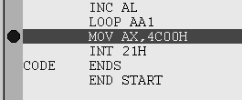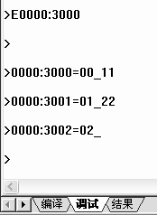
图1.9 断点设置显示 图1.10 修改内存单元数据显示界面

实验例程文件名为Wmd861.asm。

1.1.5 操作练习
编写程序，将内存3500H单元开始的8个数据复制到3600H单元开始的数据区中。通过调试验证程序功能，使用E命令修改3500H单元开始的数据，运行程序后使用D命令查看3600H单元开始的数据。

1.2 数制转换实验

1.2.1 实验目的
1. 掌握不同进制数及编码相互转换的程序设计方法，加深对数制转换的理解。
2. 熟悉程序调试的方法。

1.2.2 实验设备
PC机一台，TD-PITE实验装置一套。

1.2.3 实验内容及步骤
计算机输入设备输入的信息一般是由ASCII码或BCD码表示的数据或字符，CPU一般均用二进制数进行计算或其它信息处理，处理结果的输出又必须依照外设的要求变为ASCII码、BCD码或七段显示码等。因此，在应用软件中，各类数制的转换是必不可少的。
计算机与外设间的数制转换关系如图1.11所示，数制对应关系如表1.1所示。
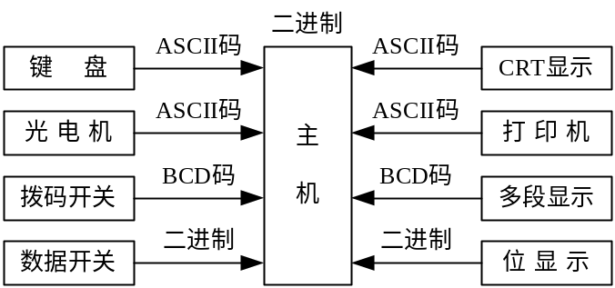
图1.11 数制转换关系

1. 将ASCII码表示的十进制数转换为二进制数
十进制表示为：
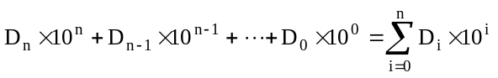 （1）
D_{i}代表十进制数0，1，2，…，9；
上式转换为：
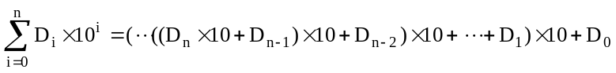 （2）
由式（2）可归纳十进制数转换为二进制数的方法：从十进制数的最高位D_{n}开始作乘10加次位的操作，依次类推，则可求出二进制数的结果。
表1.1 数制对应关系表
十六进制 | BCD码 | 二进制  机器码 | ASCII码 | 七段码
 |  |  |  | 共阳 | 共阴
0 | 0000 | 0000 | 30H | 40H | 3FH
1 | 0001 | 0001 | 31H | 79H | 06H
2 | 0010 | 0010 | 32H | 24H | 5BH
3 | 0011 | 0011 | 33H | 30H | 4FH
4 | 0100 | 0100 | 34H | 19H | 66H
5 | 0101 | 0101 | 35H | 12H | 6DH
6 | 0110 | 0110 | 36H | 02H | 7DH
7 | 0111 | 0111 | 37H | 78H | 07H
8 | 1000 | 1000 | 38H | 00H | 7FH
9 | 1001 | 1001 | 39H | 18H | 67H
A |  | 1010 | 41H | 08H | 77H
B |  | 1011 | 42H | 03H | 7CH
C |  | 1100 | 43H | 46H | 39H
D |  | 1101 | 44H | 21H | 5EH
E |  | 1110 | 45H | 06H | 79H
F |  | 1111 | 46H | 0EH | 71H

程序流程图如图1.12所示。实验参考程序如下。
实验程序清单（例程文件名：A2-1.ASM）
SSTACK SEGMENT STACK
DW 64 DUP(?)
SSTACK ENDS
DATA SEGMENT
SADD DB 30H,30H,32H,35H,36H ;十进制数:00256
DATA ENDS
CODE SEGMENT
ASSUME CS:CODE, DS:DATA
START: MOV AX, DATA
MOV DS, AX
MOV AX, OFFSET SADD
MOV SI, AX
MOV BX, 000AH
MOV CX, 0004H
MOV AH, 00H
MOV AL, [SI]
SUB AL, 30H
A1: IMUL BX
MOV DX, [SI+01]
AND DX, 00FFH
ADC AX, DX
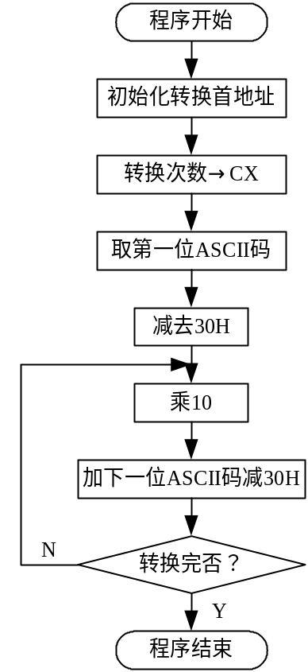 SBB AX, 30H
INC SI
LOOP A1
A2: JMP A2
CODE ENDS
END START
实验步骤
（1）绘制程序流程图，编写实验程序，经编译、链接无误后装入系统。
（2）待转换数据存放于数据段，根据自己要求输入，默认为30H，30H，32H，35H，36H。
（3）运行程序，然后停止程序。
（4）查看AX寄存器，即为转换结果，应为：0100 。
（5）反复试几组数据，验证程序的正确性。
2. 将十进制数的ASCII码转换为BCD码
从键盘输入五位十进制数的ASCII码，存放于3500H起始的内存单元中，将其转换为BCD码后，再按位分别存入350AH起始的内存单元内。若输入的不是十进制的ASCII码，则对应存放结果的单元内容为“FF”。由表1.1可知，一字节ASCII码取其低四位即变为BCD码。
实验程序清单（例程文件名：A2-2.ASM）
SSTACK SEGMENT STACK
DW 64 DUP(?)
SSTACK ENDS 图1.12 转换程序流程图
CODE SEGMENT
ASSUME CS:CODE
START: MOV CX, 0005H ;转换位数
MOV DI, 3500H ;ASCII码首地址
A1: MOV BL, 0FFH ;将错误标志存入BL
MOV AL, [DI]
CMP AL, 3AH
JNB A2 ;不低于3AH则转A2
SUB AL, 30H
JB A2 ;低于30H则转A2
MOV BL, AL
A2: MOV AL, BL ;结果或错误标志送入AL
MOV [DI+0AH],AL ;结果存入目标地址
INC DI
LOOP A1
MOV AX,4C00H
INT 21H ;程序终止
CODE ENDS
END START
实验步骤
（1）自己绘制程序流程图，然后编写程序，编译、链接无误后装入系统。
（2）在3500H～3504H单元中存放五位十进制数的ASCII码，即：键入E3500后，输入31，32，33，34，35。
（3）运行程序，待程序运行停止。
（4）在调试窗口键入D350A，显示运行结果，应为：
0000:350A 01 02 03 04 05 CC …
（5）反复测试几组数据，验证程序功能。
3. 将十六位二进制数转换为ASCII码表示的十进制数
十六位二进制数的值域为0～65535，最大可转换为五位十进制数。
五位十进制数可表示为：
D_{i}：表示十进制数0～9
将十六位二进制数转换为五位ASCII码表示的十进制数，就是求D1～D4，并将它们转换为ASCII码。自行绘制程序流程图，编写程序可参考例程。例程中源数存放于3500H、3501H中，转换结果存放于3510H～3514H单元中。
实验程序清单（例程文件名：A2-3.ASM）
SSTACK SEGMENT STACK
DW 64 DUP(?)
SSTACK ENDS
CODE SEGMENT
ASSUME CS:CODE
START: MOV SI,3500H ;源数据地址
MOV DX,[SI]
MOV SI,3515H ;目标数据地址
A1: DEC SI
MOV AX,DX
MOV DX,0000H
MOV CX,000AH ;除数10
DIV CX ;得商送AX, 得余数送DX
XCHG AX,DX
ADD AL,30H ;得Di的ASCII码
MOV [SI],AL ;存入目标地址
CMP DX,0000H
JNE A1 ;判断转换结束否，未结束则转A1
A2: CMP SI,3510H ;与目标地址得首地址比较
JZ A3 ;等于首地址则转A3，否则将剩余地址中填30H
DEC SI
MOV AL,30H
MOV [SI],AL
JMP A2
A3: MOV AX,4C00H
INT 21H ;程序终止
CODE ENDS
END START
实验步骤
（1）编写程序，经编译、链接无误后，装入系统。
（2）在3500H、3501H中存入0C 00。
（3）运行程序，待程序运行停止。
（4）检查运行结果，键入D3510，结果应为：30 30 30 31 32。
（5）可反复测试几组数据，验证程序的正确性。
4. 十六进制数转换为ASCII码
由表1.1中十六进制数与ASCII码的对应关系可知：将十六进制数0H～09H加上30H后得到相应的ASCII码，AH～FH加上37H可得到相应的ASCII码。将四位十六进制数存放于起始地址为3500H的内存单元中，把它们转换为ASCII码后存入起始地址为350AH的内存单元中。自行绘制流程图。
实验程序清单（例程文件名为A2-4.ASM）
SSTACK SEGMENT STACK
DW 64 DUP(?)
SSTACK ENDS
CODE SEGMENT
ASSUME CS:CODE
START: MOV CX,0004H
MOV DI,3500H ;十六进制数源地址
MOV DX,[DI]
A1: MOV AX,DX
AND AX,000FH ;取低4位
CMP AL,0AH
JB A2 ;小于0AH则转A2
ADD AL,07H ;在A～FH之间，需多加上7H
A2: ADD AL,30H ;转换为相应ASCII码
MOV [DI+0DH],AL ;结果存入目标地址
DEC DI
PUSH CX
MOV CL,04H
SHR DX,CL ;将十六进制数右移4位
POP CX
LOOP A1
MOV AX,4C00H
INT 21H ;程序终止
CODE ENDS
END START
实验步骤
（1）编写程序，经编译、链接无误后装入系统。
（2）在3500H、3501H中存入四位十六进制数203B，即键入E3500，然后输入3B 20。
（3）先运行程序，待程序运行停止。
（4）键入D350A，显示结果为：0000:350A 32 30 33 42 CC …。
（5）反复输入几组数据，验证程序功能。
5. BCD码转换为二进制数
将四个二位十进制数的BCD码存放于3500H起始的内存单元中，将转换的二进制数存入3510H起始的内存单元中，自行绘制流程图并编写程序。
实验程序清单（例程文件名为：A2-5.ASM）
SSTACK SEGMENT STACK
DW 64 DUP(?)
SSTACK ENDS
CODE SEGMENT
ASSUME CS:CODE
START: XOR AX, AX
MOV CX, 0004H
MOV SI, 3500H
MOV DI, 3510H
A1: MOV AL, [SI]
ADD AL, AL
MOV BL, AL
ADD AL, AL
ADD AL, AL
ADD AL, BL
INC SI
ADD AL, [SI]
MOV [DI], AL
INC SI
INC DI
LOOP A1
MOV AX,4C00H
INT 21H ;程序终止
CODE ENDS
END START
实验步骤
（1）编写程序，经编译、链接无误后装入系统。
（2）将四个二位十进制数的BCD码存入3500H～3507H中，即：
先键入E3500，然后输入01 02 03 04 05 06 07 08。
（3）先运行程序，待程序运行停止。
（4）键入D3510显示转换结果，应为：0C 22 38 4E。
（5）反复输入几组数据，验证程序功能。

1.2.4 思考题
1. 实验内容1中将一个五位十进制数转换为二进制数（十六位）时，这个十进制数最小可为多少，最大可为多少？为什么？
2. 将一个十六位二进制数转换为ASCII码十进制数时，如何确定D_{i}的值？
3. 在十六进制转换为ASCII码时，存转换结果后，为什么要把DX向右移四次？
4. 自编ASCII码转换十六进制、二进制转换BCD码的程序，并调试运行。

1.3 运算类编程实验

1.3.1 实验目的
1. 掌握使用运算类指令编程及调试方法。
2. 掌握运算类指令对各状态标志位的影响及其测试方法。
3. 学习使用软件监视变量的方法。

1.3.2 实验设备
PC机一台，TD-PITE实验装置一套。

1.3.3 实验内容及步骤
80X86指令系统提供了实现加、减、乘、除运算的基本指令，可对表1.2所示的数据类型进行算术运算。
表1.2 数据类型算术运算表
数制 | 二进制 |  | BCD码
数制 | 带符号 | 无符号 | 组合 | 非组合
运算符 | ＋、－、×、÷ |  | ＋、－ | ＋、－、×、÷
操作数 | 字节、字、多精度 |  | 字节（二位数字） | 字节（一位数字）

1. 二进制双精度加法运算
计算X＋Y＝Z，将结果Z存入某存储单元。实验程序参考如下。
本实验是双精度（2个16位，即32位）加法运算，编程时可利用累加器AX，先求低16位的和，并将运算结果存入低地址存储单元，然后求高16位的和，将结果存入高地址存储单元中。由于低16运算后可能向高位产生进位，因此高16位运算时使用ADC指令，这样在低16位相加运算有进位时，高位相加会加上CF中的1。
实验程序清单（例程文件名为：A3-1.ASM）
SSTACK SEGMENT STACK
DW 64 DUP(?)
SSTACK ENDS
PUBLIC XH, XL, YH, YL, ZH, ZL ;设置全局变量
DATA SEGMENT
XL DW ? ;X低位
XH DW ? ;X高位
YL DW ? ;Y低位
YH DW ? ;Y高位
ZL DW ? ;Z低位
ZH DW ? ;Z高位
DATA ENDS
CODE SEGMENT
ASSUME CS:CODE, DS:DATA
START: MOV AX, DATA
MOV DS, AX
MOV AX, XL
ADD AX, YL ;X低位加Y低位
MOV ZL, AX ;低位和存到Z的低位
MOV AX, XH
ADC AX, YH ;高位带进位加
MOV ZH, AX ;存高位结果
JMP START ;在此行设置断点，以观察变量值
CODE ENDS
END START
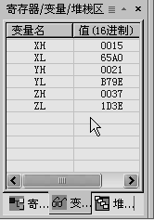
实验步骤
（1）编写程序，经编译、链接无误后装入系统。
（2）程序装载完成后，点击‘变量区’标签将观察窗切换到变量监视窗口。
（3）点击，将变量XH，XL，YH，YL，ZH，ZL添加到变量监视窗中，然后修改XH，XL，YH，YL的值，如图2.13所示，修改XH为0015，XL为65A0，YH为0021，YL为B79E。
（4）在JMP START语句行设置断点，然后运行程序。
（5）当程序遇到断点后停止运行，查看变量监视窗口，计算结果ZH为0037，ZL为1D3E。
（6）修改XH，XL，YH和YL的值，再次运行程序，观察实验结果，反复测试几组数据，验证程序的功能。
思考题：
- 求累加和程序设计，在偏移地址为1000H开始依顺序填入16个字（16个16位数），利用程序求和，存放在偏移地址2000H;
- 多字节加法程序设计，参考原程序，编写个两个64位数的减法程序，结果保存到具体内存单元，调试并记录。
图1.13 变量监视窗口
2. 十进制的BCD码减法运算
计算X－Y＝Z，其中X、Y、Z为BCD码。实验程序参考例程。
实验程序清单（例程文件名为A3-2.ASM）
SSTACK SEGMENT STACK
DW 64 DUP(?)
SSTACK ENDS
PUBLIC X, Y, Z ;定义全局变量
DATA SEGMENT
X DW ?
Y DW ?
Z DW ?
DATA ENDS
CODE SEGMENT
ASSUME CS:CODE, DS:DATA
START: MOV AX, DATA
MOV DS, AX
MOV AH, 00H
SAHF
MOV CX, 0002H
MOV SI, OFFSET X
MOV DI, OFFSET Z
A1: MOV AL, [SI]
SBB AL, [SI+02H]
DAS
PUSHF
AND AL, 0FH
POPF
MOV [DI], AL
INC DI
INC SI
LOOP A1
JMP START ;设置断点，以方便观察变量。
CODE ENDS
END START
实验步骤
（1）输入程序，编译、链接无误后装入系统。
（2）点击将变量X，Y，Z添加到变量监视窗中，并为X，Y赋值，假定存入40与12的BCD码，即X为0400，Y为0102。
（3）在JMP START语句行设置断点，然后运行程序。
（4）程序遇到断点后停止运行，观察变量监视窗，Z应为0208。
（5）重新修改X与Y的值，运行程序，观察结果，反复测试几次，验证程序正确性。

3. 乘法运算
实现十进制数的乘法运算，被乘数与乘数均以BCD码的形式存放在内存中，乘数为1位，被乘数为5位，结果为6位。实验程序参考例程。
实验程序清单（例程文件名为A3-3.ASM）
SSTACK SEGMENT STACK
DW 64 DUP(?)
SSTACK ENDS
DATA SEGMENT
DATA1 DB 5 DUP(?) ;被乘数
DATA2 DB ? ;乘数
RESULT DB 6 DUP(?) ;计算结果
DATA ENDS
CODE SEGMENT
ASSUME CS:CODE,DS:DATA
START: MOV AX,DATA
MOV DS,AX
CALL INIT ;初始化目标地址单元为0
MOV SI,OFFSET DATA2
MOV BL,[SI]
AND BL,0FH ;得到乘数
CMP BL,09H
JNC ERROR
MOV SI,OFFSET DATA1
MOV DI,OFFSET RESULT
MOV CX,0005H
A1: MOV AL,[SI+04H]
AND AL,0FH
CMP AL,09H
JNC ERROR
DEC SI
MUL BL
AAM ;乘法调整指令
ADD AL,[DI+05H]
AAA
MOV [DI+05H],AL
DEC DI
MOV [DI+05H],AH
LOOP A1
A2: MOV AX,4C00H
INT 21H ;程序终止
;===将RESULT所指内存单元清零===
INIT: MOV SI,OFFSET RESULT
MOV CX,0003H
MOV AX,0000H
A3: MOV [SI],AX
INC SI
INC SI
LOOP A3
RET
;===错误处理===
ERROR: MOV SI,OFFSET RESULT ;若输入数据不符合要求则RESULT所指向内存单元全部写入E
MOV CX,0003H
MOV AX,0EEEEH
A4: MOV [SI],AX
INC SI
INC SI
LOOP A4
JMP A2
CODE ENDS
END START

实验步骤
（1）编写程序，编译、链接无误后装入系统。
（2）查看寄存器窗口获得CS的值，使用U命令可得到数据段段地址DS，然后通过E命令为被乘数及乘数赋值，如被乘数：01 02 03 04 05，乘数：01，方法同实验内容1。
（3）运行程序，待程序运行停止。
（4）通过D命令查看计算结果，应为：00 01 02 03 04 05；当在为被乘数和乘数赋值时，如果一个数的低4位大于9，则查看计算结果将全部显示为E。
（5）反复测试几组数据，验证程序的正确性。

1.4 分支程序设计实验

1.4.1 实验目的
1. 掌握分支程序的结构。
2. 掌握分支程序的设计、调试方法。

1.4.2 实验设备
PC机一台，TD-PITE实验装置一套。

1.4.3 实验内容
设计一数据块间的搬移程序。设计思想：程序要求把内存中一数据区（称为源数据块）传送到另一存储区（成为目的数据块）。源数据块和目的数据块在存储中可能有三种情况，如图1.14所示。
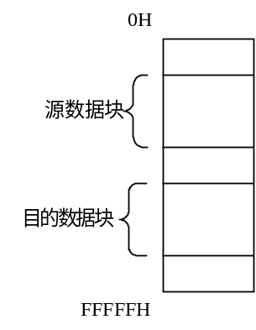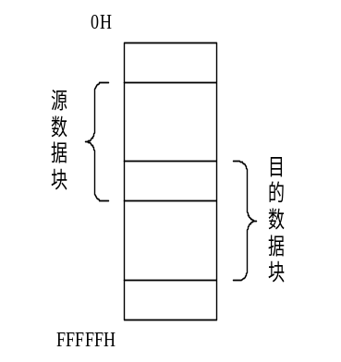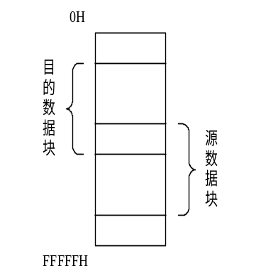
（a） （b） （c）
图1.14 源数据块与目的数据块在存储中的位置情况
对于两个数据块分离的情况，如图1.14（a），数据的传送从数据块的首地址开始，或从数据块的末地址开始均可。但是对于有重叠的情况，则要加以分析，否则重叠部分会因“搬移”而遭到破坏，可有如下结论：
当源数据块首地址＜目的块首地址时，从数据块末地址开始传送数据，如图1.14（b）所示。
当源数据块首地址＞目的块首地址时，从数据块首地址开始传送数据，如图1.14（c）所示。
实验程序流程图如图1.15所示。
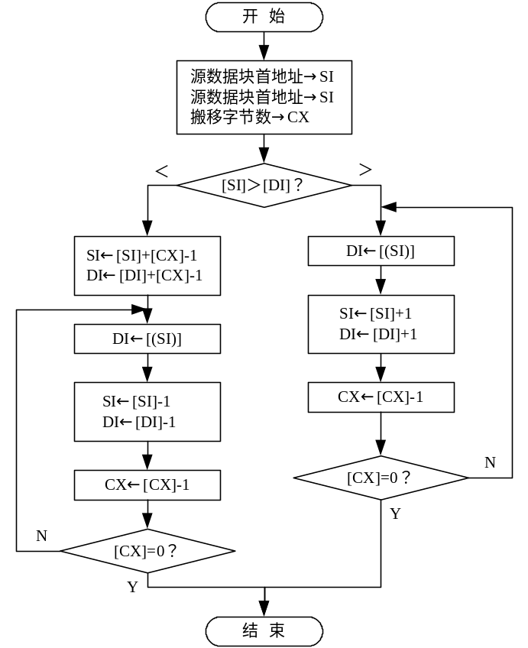
图1.15 程序流程图

实验程序清单（例程文件名为：A4-1.ASM）
SSTACK SEGMENT STACK
DW 64 DUP(?)
SSTACK ENDS
CODE SEGMENT
ASSUME CS:CODE
START: MOV CX, 0010H
MOV SI, 3100H
MOV DI, 3200H
CMP SI, DI
JA A2
ADD SI, CX
ADD DI, CX
DEC SI
DEC DI
A1: MOV AL, [SI]
MOV [DI], AL
DEC SI
DEC DI
DEC CX
JNE A1
JMP A3
A2: MOV AL, [SI]
MOV [DI], AL
INC SI
INC DI
DEC CX
JNE A2
A3: MOV AX,4C00H
INT 21H ;程序终止
CODE ENDS
END START

1.4.4 实验步骤
1. 按流程图编写实验程序，经编译、链接无误后装入系统。
2. 用E命令在以SI为起始地址的单元中填入16个数。
3. 运行程序，待程序运行停止。
4. 通过D命令查看DI为起始地址的单元中的数据是否与SI单元中数据相同。
5. 通过改变SI、DI的值，观察在三种不同的数据块情况下程序的运行情况，并验证程序的功能。
思考题：
将源数据首址改为3100H,目的数据地址改为310A，再加以验证（注意单步调试）；
将源数据首址改为310AH,目的数据地址改为3100，再加以验证（注意单步调试）。

1.5 循环程序设计实验

1.5.1 实验目的
1. 加深对循环结构的理解。
2. 掌握循环结构程序设计的方法以及调试方法。

1.5.2 实验设备
PC机一台，TD-PITE实验装置一套。

1.5.3 实验内容及步骤
1. 计算S＝1＋2×3＋3×4＋4×5＋…＋N（N＋1），直到N（N＋1）项大于200为止。
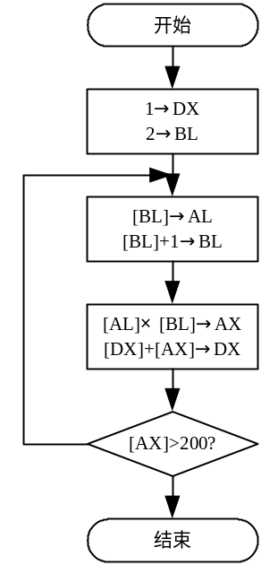编写实验程序，计算上式的结果，参考流程图如图1.16所示。
实验程序清单（例程文件名为：A5-1.ASM）
SSTACK SEGMENT STACK
DW 64 DUP(?)
SSTACK ENDS
CODE SEGMENT
ASSUME CS:CODE
START: MOV DX,0001H
MOV BL,02H
A1: MOV AL,BL
INC BL
MUL BL
ADD DX,AX ;结果存于DX中
CMP AX,00C8H ;判断N(N+1)与200的大小
JNA A1
MOV AX,4C00H
INT 21H ;程序终止
CODE ENDS
END START

实验步骤
（1）编写实验程序，编译、链接无误后装入系统。 图1.16 程序流程图
（2）运行程序，待程序运行停止。
（3）运算结果存储在寄存器DX中，查看结果是否正确。
（4）可以改变N（N＋1）的条件来验证程序功能是否正确，但要注意，结果若大于0FFFFH将产生数据溢出。

2. 求某数据区内负数的个数
设数据区的第一单元存放区内单元数据的个数，从第二单元开始存放数据，在区内最后一个单元存放结果。为统计数据区内负数的个数，需要逐个判断区内的每一个数据，然后将所有数据中凡是符号位为1的数据的个数累加起来，即得到区内所包含负数的个数。
实验程序流程图如图1.17所示。
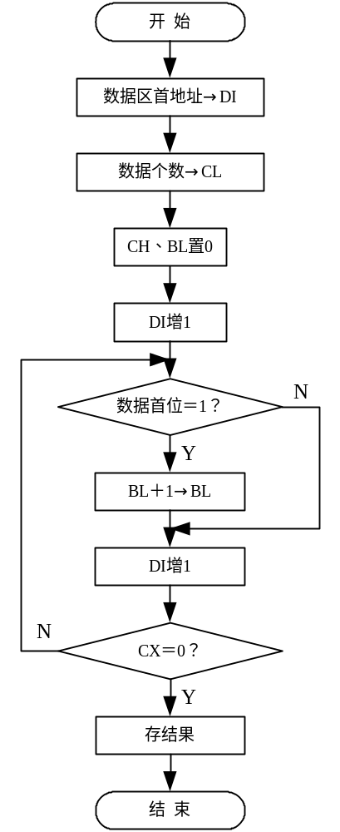实验程序清单（例程文件名为：A5-2.ASM）
SSTACK SEGMENT STACK
DW 64 DUP(?)
SSTACK ENDS
CODE SEGMENT
ASSUME CS:CODE
START: MOV DI, 3000H ;数据区首地址
MOV CL, [DI] ;取数据个数
XOR CH, CH
MOV BL, CH
INC DI ;指向第一个数据
A1: MOV AL, [DI]
TEST AL, 80H ;检查数据首位是否为1
JE A2
INC BL ;负数个数加1
A2: INC DI
LOOP A1
MOV [DI], BL ;保存结果
MOV AX,4C00H
INT 21H ;程序终止
CODE ENDS
END START
实验步骤
（1）按实验流程编写实验程序。
（2）编译、链接无误后装入系统。
（3）键入E3000，输入数据如下：
3000＝06 （数据个数）
3001＝12
3002＝88
3003＝82
3004＝90
3005＝22
3006＝33 图1.17 程序流程图
（4）先运行程序，待程序运行停止。
（5）查看3007内存单元或寄存器BL中的内容，结果应为03。
（6）可以进行反复测试来验证程序的正确性。

1.6 排序程序设计实验

1.6.1 实验目的
1. 掌握分支、循环、子程序调用等基本的程序结构。
2. 学习综合程序的设计、编制及调试。

1.6.2 实验设备
PC机一台，TD-PITE实验装置一套。

1.6.3 实验内容及步骤
1. 气泡排序法
在数据区中存放着一组数，数据的个数就是数据缓冲区的长度，要求采用气泡法对该数据区中的数据按递增关系排序。
设计思想：
（1）从最后一个数（或第一个数）开始，依次把相邻的两个数进行比较，即第N个数与第N－1个数比较，第N－1个数与第N－2个数比较等等；若第N－1个数大于第N个数，则两者交换，否则不交换，直到N个数的相邻两个数都比较完为止。此时，N个数中的最小数将被排在N个数的最前列。
（2）对剩下的N－1个数重复（1）这一步，找到N－1个数中的最小数。
（3）再重复（2），直到N个数全部排列好为止。
实验程序清单（例程文件名为：A6-1.ASM）
SSTACK SEGMENT STACK
DW 64 DUP(?)
SSTACK ENDS
CODE SEGMENT
ASSUME CS:CODE
START: MOV CX, 000AH
MOV SI, 300AH
MOV BL, 0FFH
A1: CMP BL, 0FFH
JNZ A4
MOV BL, 00H
DEC CX
JZ A4
PUSH SI
PUSH CX
A2: DEC SI
MOV AL, [SI]
DEC SI
CMP AL, [SI]
JA A3
XCHG AL, [SI]
MOV [SI+01H], AL
MOV BL, 0FFH
A3: INC SI
LOOP A2
POP CX
POP SI
JMP A1
A4: MOV AX,4C00H
INT 21H ;程序终止
CODE ENDS
END START
实验步骤
（1）分析参考程序，绘制流程图并编写实验程序。
（2）编译、链接无误后装入系统。
（3）键入E3000命令修改3000H～3009H单元中的数，任意存入10个无符号数。
（4）先运行程序，待程序运行停止。
（5）通过键入D3000命令查看程序运行的结果。
（6）可以反复测试几组数据，观察结果，验证程序的正确性。
思考题：
注意两个循环是如何循环的，如果想减少判断次数，比如说几次交换后就不再有数据交换了，如何修改程序来减少程序执行时间；
编一程序把3000H-3009H中内容按从大到小排列；
如果是有符号数怎么改写程序。

2. 学生成绩名次表
将分数在1～100之间的10个成绩存入首地址为3000H的单元中，3000H＋I表示学号为I的学生成绩。编写程序，将排出的名次表放在3100H开始的数据区，3100H＋I中存放的为学号为I的学生名次。
实验程序清单（例程文件名为：A6-2.ASM）
SSTACK SEGMENT STACK
DW 64 DUP(?)
SSTACK ENDS
CODE SEGMENT
ASSUME CS:CODE
START: MOV AX,0000H
MOV DS,AX
MOV ES,AX
MOV SI,3000H ;存放学生成绩
MOV CX,000AH ;共10个成绩
MOV DI,3100H ;名次表首地址
A1: CALL BRANCH ;调用子程序
MOV AL,0AH
SUB AL,CL
INC AL
MOV BX,DX
MOV [BX+DI],AL
LOOP A1
MOV AX,4C00H
INT 21H ;程序终止
;===扫描成绩表，得到最高成绩者的学号===
BRANCH: PUSH CX
MOV CX,000AH
MOV AL,00H
MOV BX,3000H
MOV SI,BX
A2: CMP AL,[SI]
JAE A3
MOV AL,[SI]
MOV DX,SI
SUB DX,BX
A3: INC SI
LOOP A2
ADD BX,DX
MOV AL,00H
MOV [BX],AL
POP CX
RET
CODE ENDS
END START
实验步骤
（1）绘制流程图，并编写实验程序。
（2）编译、链接无误后装入系统。
（3）将10个成绩存入首地址为3000H的内存单元中。
（4）调试并运行程序。
（5）检查3100H起始的内存单元中的名次表是否正确。

1.7 子程序设计实验

1.7.1 实验目的
1. 学习子程序的定义和调用方法。
2. 掌握子程序、子程序的嵌套、递归子程序的结构。
3. 掌握子程序的程序设计及调试方法。

1.7.2 实验设备
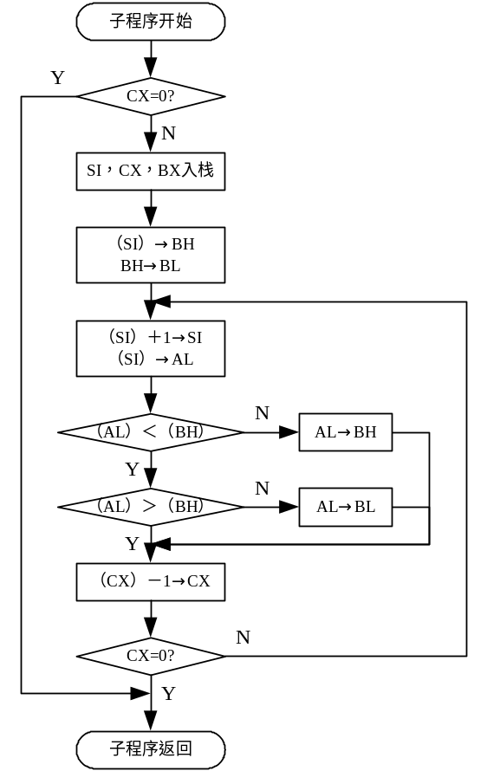PC机一台，TD-PITE实验装置一套。

1.7.3 实验内容及步骤
1. 求无符号字节序列中的最大值和最小值设有一字节序列，其存储首地址为3000H，字节数为08H。利用子程序的方法编程求出该序列中的最大值和最小值。程序流程图如图1.18所示。

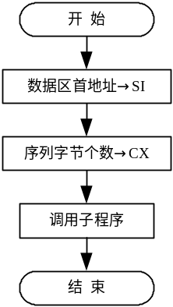

图1.18 程序流程图
实验程序清单（例程文件名为：A7-1.ASM）
SSTACK SEGMENT STACK
DW 64 DUP(?)
SSTACK ENDS
CODE SEGMENT
ASSUME CS:CODE
START: MOV AX, 0000H
MOV DS, AX
MOV SI, 3000H ; 数据区首址
MOV CX, 0008H
CALL BRANCH ; 调用子程序
HERE: JMP HERE
BRANCH PROC NEAR ; 子程序，返回参数在AX中
JCXZ A4
PUSH SI
PUSH CX
PUSH BX
MOV BH, [SI]
MOV BL, BH
CLD
A1: LODSB
CMP AL, BH
JBE A2
MOV BH, AL
JMP A3
A2: CMP AL, BL
JAE A3
MOV BL, AL
A3: LOOP A1
MOV AX, BX
POP BX
POP CX
POP SI
A4: RET
BRANCH ENDP
CODE ENDS
END START

实验步骤
（1）根据程序流程图编写实验程序。
（2）经编译、链接无误后装入系统。
（3）键入E3000命令，输入8个字节的数据，如：D9 07 8B C5 EB 04 9D F9。
（4）运行实验程序。
（5）点击停止按钮，停止程序运行，观察寄存器窗口中AX的值，AX应为F9 04，其中AH中为最大值，AL中为最小值。
（6）反复测试几组数据，检验程序的正确性。
程序说明：该程序使用BH和BL暂存现行的最大值和最小值，开始时初始化成首字节的内容，然后进入循环操作，从字节序列中逐个取出一个字节的内容与BH和BL相比较，若取出的字节内容比BH的内容大或比BL的内容小，则修改之。当循环操作结束时，将BH送AH，将BL送AL，作为返回值，同时恢复BX原先的内容。

2. 求N！
利用子程序的嵌套和子程序的递归调用，实现N！的运算。根据阶乘运算法则，可以得：
N！＝N（N－1）！＝N（N－1）（N－2）！＝……
0！＝1
由此可知，欲求N的阶乘，可以用一递归子程序来实现，每次递归调用时应将调用参数减1，即求（N－1）的阶乘，并且当调用参数为0时应停止递归调用，且有0！＝1，最后将每次调用的参数相乘得到最后结果。因每次递归调用时参数都送入堆栈，当N为0而程序开始返回时，应按嵌套的方式逐层取出相应的调用参数。
定义两个变量N及RESULT，RESULT中存放N！的计算结果，N在00H～08H之间取值。
实验程序清单（例程文件名为：A7-2.ASM）
SSTACK SEGMENT STACK
DW 64 DUP(?)
SSTACK ENDS
PUBLIC N, RESULT ;设置全局变量
DATA SEGMENT
N DB ? ;N的范围在1～8之间
RESULT DW ? ;N!的结果存于该变量中
DATA ENDS
CODE SEGMENT
ASSUME CS:CODE, DS:DATA
START: MOV AX, DATA
MOV DS, AX
MOV AX, OFFSET RESULT
PUSH AX
MOV AL, N
MOV AH, 00H
PUSH AX
MOV DI, 0000H
CALL branch
JMP START ;在此处设置断点，观察变量
;===子程序===
branch: PUSH BP
MOV BP,SP
PUSH BX
PUSH AX
MOV BX,[BP+DI+06H]
MOV AX,[BP+DI+04H]
CMP AX,0000H
JZ A1
PUSH BX
DEC AX
PUSH AX
CALL branch ;递归调用
MOV BX,[BP+DI+06H]
MOV AX,[BX]
PUSH BX
MOV BX,[BP+DI+04H]
MUL BX
POP BX
JMP A2
A1: MOV AX, 0001H
A2: MOV RESULT, AX ;结果存入RESULT中
POP AX
POP BX
POP BP
RET 0004H
CODE ENDS
END START
实验步骤
（1）依据设计思想绘制程序流程图，编写实验程序。
（2）经编译、链接无误后装入系统。
（3）将变量N及RESULT加入变量监视窗口，并修改N值，N在00～08H之间取值。
（4）在JMP START语句行设置断点，然后运行程序。
（5）当程序遇到断点后停止运行，此时观察变量窗口中RESULT的值是否正确，验证程序的正确性。
（6）改变变量N的值，然后再次运行程序，当程序停止在断点行后观察实验结果。

表1.3 阶乘表
N | 0 | 1 | 2 | 3 | 4 | 5 | 6 | 7 | 8
RESULT | 1 | 1 | 2 | 6 | 18H | 78H | 02D0H | 13B0H | 9D80H

1.8 查表程序设计实验

1.8.1 实验目的
学习查表程序的设计方法。

1.8.2 实验设备
PC机一台，TD-PITE实验装置一套。

1.8.3 实验内容
所谓查表，就是根据某个值，在数据表格中寻找与之对应的一个数据，在很多情况下，通过查表比通过计算要使程序更简单，更容易编制。
通过查表的方法实现十六进制数转换为ASCII码。根据1.2章节的表1.1可知，0～9的ASCII码为30H～39H，而A～F的ASCII码为41H～46H，这样就可以将0～9与A～F对应的ASCII码保存在一个数据表格中。当给定一个需要转换的十六进制数时，就可以快速的在表格中找出相应的ASCII码值。
实验程序清单（例程文件名为：A8-1.ASM）
SSTACK SEGMENT STACK
DW 32 DUP(?)
SSTACK ENDS
PUBLIC ASCH, ASCL, HEX ;定义全局变量
DATA SEGMENT ;十六进制数0～9,A,B,C,D,E,F对应ASC码表
TAB DB 30H,31H,32H,33H,34H,35H,36H,37H,38H,39H
DB 41H,42H,43H,44H,45H,46H
HEX DB ? ;待转换的十六进制数
ASCH DB ? ;高4位转换的ASCII码
ASCL DB ? ;低4位转换的ASCII码
DATA ENDS
CODE SEGMENT
ASSUME CS:CODE, SS:SSTACK, DS:DATA
START: PUSH DS
XOR AX, AX
MOV AX, DATA
MOV DS, AX
AA1: MOV AL, HEX ;需转换的十六进制数
MOV AH, AL
AND AL, 0F0H
MOV CL, 04H
SHR AL, CL
MOV BX, OFFSET TAB ;表首地址存放于BX中
XLAT
MOV ASCH, AL ;存放十六进制数高4位的BCD码
MOV AL, AH
AND AL, 0FH
XLAT
MOV ASCL, AL ;存放十六进制数低4位的BCD码
NOP
JMP AA1 ;在此处设置断点，观察转换结果
CODE ENDS
END START

1.8.4 实验步骤
1. 根据设计思想绘制程序流程图，编写实验程序。
2. 经编译、链接无误后，将目标代码装入系统。
3. 将变量HEX，ASCH，ASCL添加到变量监视窗口中，并修改HEX的值，如12。
4. 在语句JMP AA1处设置断点，然后运行程序。
5. 程序会在断点行停止运行，并更新变量窗口中变量的值，查看变量窗，ASCH应为31，ASCL应为32。
6. 反复修改HEX的值，观察ASCH与ASCL的值，验证程序功能。

第2章 80X86微机接口技术及其应用实验
接口技术是把由处理器、存储器等组成的基本系统与外部设备连接起来，从而实现CPU与外部设备通信的一门技术。微机的应用是随着外部设备的不断更新和接口技术的不断发展而深入到各行各业，任何微机应用开发工作都离不开接口的设计、选用及连接。微机应用系统需要设计的硬件是一些接口电路，所要编写的软件是控制这些接口电路按要求工作的驱动程序。因此，接口技术是微机应用中必不可少的基本技能。

2.1 静态存储器扩展实验

2.1.1 实验目的
1. 了解存储器扩展的方法和存储器的读/写。
2. 掌握CPU对16位存储器的访问方法。

2.1.2 实验设备
PC机一台，TD-PITE实验装置一套，示波器一台。

2.1.3 实验内容
编写实验程序，将0000H～000FH共16个数写入SRAM的从0000H起始的一段空间中，然后通过系统命令查看该存储空间，检测写入数据是否正确。

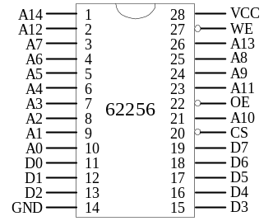2.1.4 实验原理
存储器是用来存储信息的部件，是计算机的重要组成部分，静态RAM是由MOS管组成的触发器电路，每个触发器可以存放1位信息。只要不掉电，所储存的信息就不会丢失。因此，静态RAM工作稳定，不要外加刷新电路，使用方便。但一般 图2.1 62256引脚图

SRAM 的每一个触发器是由6个晶体管组成，SRAM芯片的集成度不会太高，目前较常用的有6116（2K×8位），6264（8K×8位）和62256（32K×8位）。本实验平台上选用的是62256，两片组成32K×16位的形式，共64K字节。62256的外部引脚图如图4.1所示。
本系统采用准32位CPU，具有16位外部数据总线，即D0、D1、…、D15，地址总线为BHE＃（＃表示该信号低电平有效）、BLE＃、A1、A2、…、A20。存储器分为奇体和偶体，分别由字节允许线BHE＃和BLE＃选通。
存储器中，从偶地址开始存放的字称为规则字，从奇地址开始存放的字称为非规则字。处理器访问规则字只需要一个时钟周期，BHE＃和BLE＃同时有效，从而同时选通存储器奇体和偶体。处理器访问非规则字却需要两个时钟周期，第一个时钟周期BHE＃有效，访问奇字节；第二个时钟周期BLE＃有效，访问偶字节。处理器访问字节只需要一个时钟周期，视其存放单元为奇或偶，而BHE＃或BLE＃有效，从而选通奇体或偶体。写规则字和非规则字的简单时序图如图2.2所示。
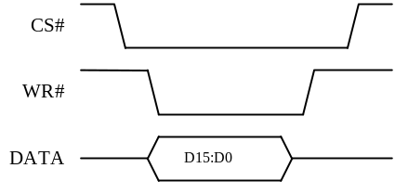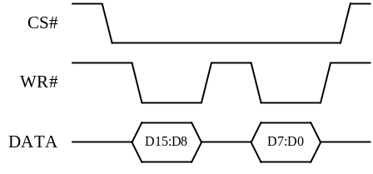
图2.2 写规则字（左）和非规则字（右）简单时序图

实验单元电路图
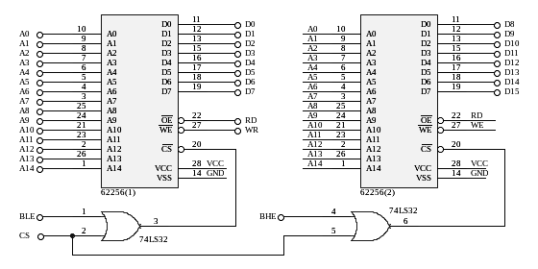
图2.3 SRAM单元电路图
实验程序清单（MEM1.ASM）
SSTACK SEGMENT STACK
DW 32 DUP(?)
SSTACK ENDS
CODE SEGMENT
START PROC FAR
ASSUME CS:CODE
MOV AX, 8000H ; 存储器扩展空间段地址
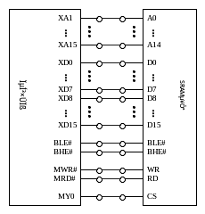
MOV DS, AX
AA0: MOV SI, 0000H ; 数据首地址
MOV CX, 0010H
MOV AX, 0000H
AA1: MOV [SI], AX
INC AX
INC SI
INC SI
LOOP AA1
MOV AX,4C00H
INT 21H ;程序终止
START ENDP
CODE ENDS
END START

图2.4 SRAM实验接线图

2.1.5 实验步骤
（注：本章实验选择16位寄存器）
1. 实验接线图如图2.4所示，按图接线。
2. 编写实验程序，经编译、链接无误后装入系统。
3. 先运行程序，待程序运行停止。
4. 通过D命令查看写入存储器中的数据：
D8000：0000 回车，即可看到存储器中的数据，应为0000、0001、0002、…、000F共16个字。
5. 改变实验程序，按非规则字写存储器，观察实验结果。
6. 改变实验程序，按字节方式写存储器，观察实验现象。
7. 将实验程序改为死循环程序，分别按规则字与非规则字的方式写存储器。。

2.2 8259中断控制实验

2.2.1 实验目的
1. 掌握8259中断控制器的工作原理。
2. 学习8259的应用编程方法。
3. 掌握8259级联方式的使用方法。

2.2.2 实验设备
PC机一台，TD-PITE实验装置一套。

2.2.3 实验内容及步骤
1. 中断控制器8259简介
表2.1列出了中断控制单元的寄存器相关信息。
表2.1 ICU寄存器列表
寄存器 | 口地址 | 功能描述
ICW1（主）  ICW1（从）  （只写） | 0020H  00A0H | 初始化命令字1：  决定中断请求信号为电平触发还是边沿触发。
ICW2（主）  ICW2（从）  （只写） | 0021H  00A1H | 初始化命令字2：  包含了8259的基址中断向量号，基址中断向量是IR0的向量号，基址加1就是IR1的向量号，依此类推。
ICW3（主）  （只写） | 0021H | 初始化命令字3：  用于识别从8259设备连接到主控制器的IR信号，内部的从8259连接到主8259的IR2信号上。
ICW3（从）  （只写） | 00A1H | 初始化命令字3：  表明内部从控制器级联到主片的IR2信号上。
ICW4（主）  ICW4（从）  （只写） | 0021H  00A1H | 初始化命令字4：  选择特殊全嵌套或全嵌套模式，使能中断自动结束方式。
OCW1（主）  OCW1（从）  （读/写） | 0021H  00A1H | 操作命令字1：  中断屏蔽操作寄存器，可屏蔽相应的中断信号。
OCW2（主）  OCW2（从）  （只写） | 0020H  00A0H | 操作命令字2：  改变中断优先级和发送中断结束命令。
OCW3（主）  OCW3（从）  （只写） | 0020H  00A0H | 操作命令字3：  使能特殊屏蔽方式，设置中断查询方式，允许读出中断请求寄存器和当前中断服务寄存器。
IRR（主）  IRR（从）  （只读） | 0020H  00A0H | 中断请求：  指出挂起的中断请求。
ISR（主）  ISR（从）  （只读） | 0020H  00A0H | 当前中断服务：  指出当前正在被服务的中断请求。
POLL（主）  POLL（从）  （只读） | 0020H  0021H  00A0H  00A1H | 查询状态字：  表明连接到8259上的设备是否需要服务，如果有中断请求，该字表明当前优先级最高的中断请求。

初始化命令字1寄存器（ICW1）说明见图2.6所示。
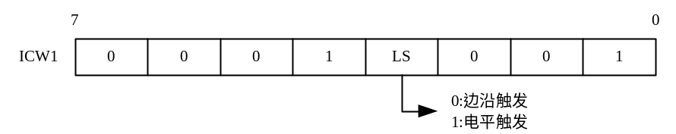
图2.6 初始化命令字1寄存器

初始化命令字2寄存器（ICW2）说明见图2.7所示。
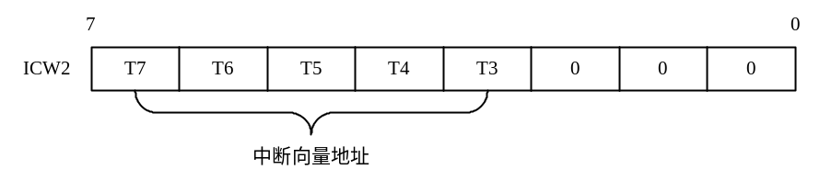
图2.7 初始化命令字2寄存器
初始化命令字3寄存器（ICW3）说明，主片见图2.8，从片见图2.9。
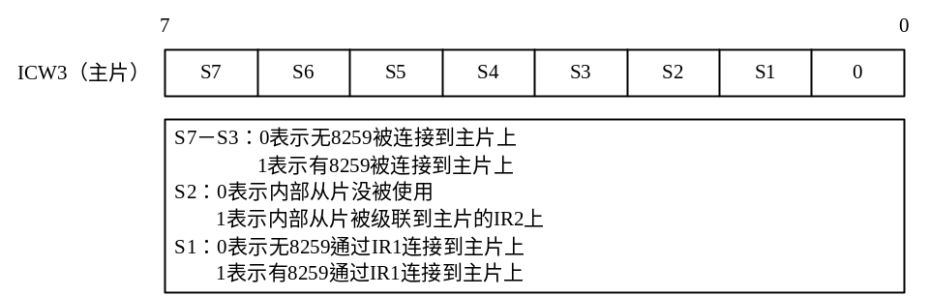
图2.8 主片初始化命令字3寄存器

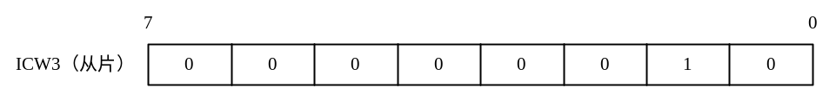
图2.9 从片初始化命令字3寄存器

初始化命令字4寄存器（ICW4）说明见图2.10。
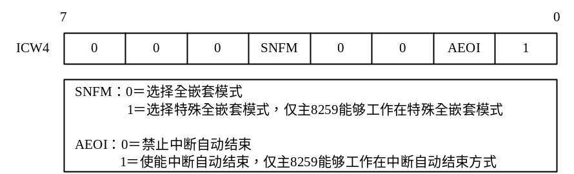
图2.10 初始化命令字4寄存器
操作命令字1寄存器（OCW1）说明见图2.11。
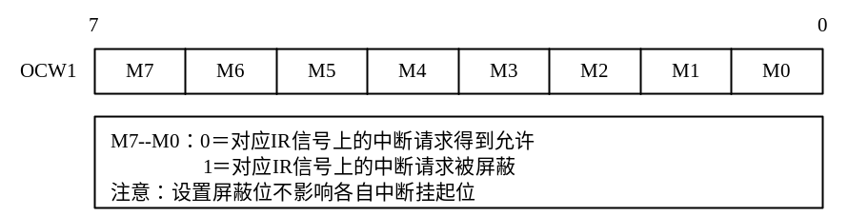
图2.11 操作命令字1寄存器
操作命令字2寄存器（OCW2）说明如图2.12所示。
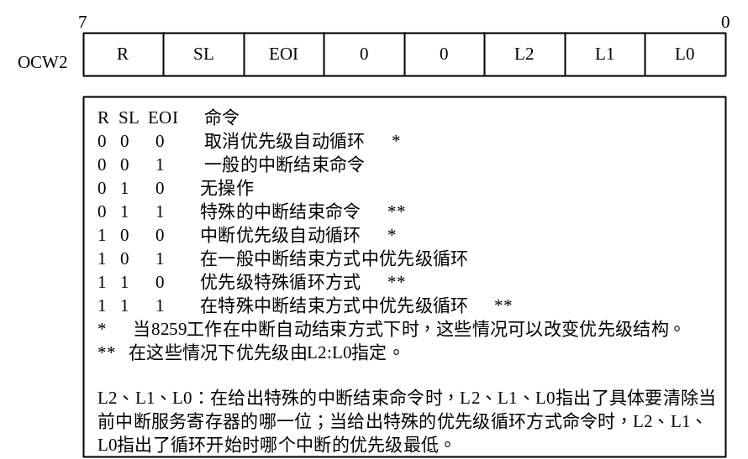
图2.12 操作命令字2寄存器
操作命令字3寄存器（OCW3）说明如图2.13所示。
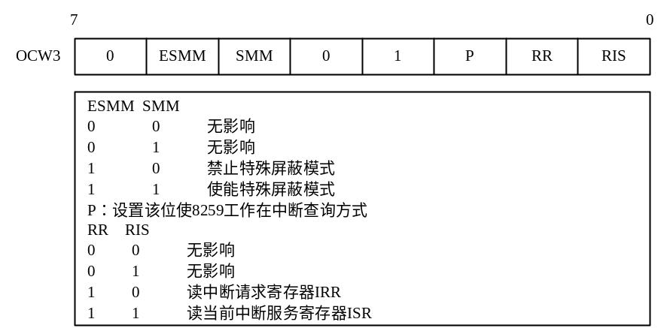
图2.13 操作命令字3寄存器
查询状态字（POLL）说明如图2.14所示。
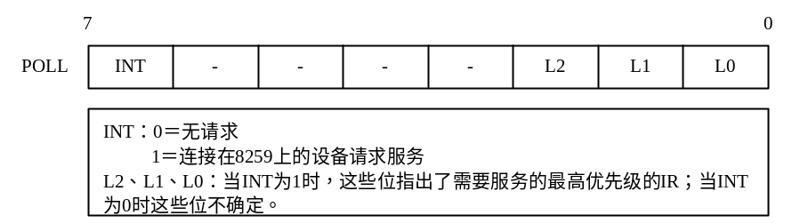
图2.14 程序状态字寄存器
在对8259进行编程时，首先必须进行初始化。一般先使用CLI指令将所有的可屏蔽中断禁止，然后写入初始化命令字。8259有一个状态机控制对寄存器的访问，不正确的初始化顺序会造成异常初始化。在初始化主片8259时，写入初始化命令字的顺序是：ICW1、ICW2、ICW3、然后是ICW4，初始化从片8259的顺序与初始化主片8259的顺序是相同的。
系统启动时，主片8259已被初始化，且4号中断源（IR4）提供给与PC联机的串口通信使用，其它中断源被屏蔽。中断矢量地址与中断号之间的关系如下表所示：

主片中断序号 | 0 | 1 | 2 | 3 | 4 | 5 | 6 | 7
功能调用 | 08H | 09H | 0AH | 0BH | 0CH | 0DH | 0EH | 0FH
矢量地址 | 20H～23H | 24H～27H | 28H～2BH | 2CH～2FH | 30H～33H | 34H～37H | 38H～3BH | 3CH～3FH
说明 | 未开放 | 未开放 | 未开放 | 未开放 | 串口 | 未开放 | 可用 | 可用
从片中断序号 | 0 | 1 | 2 | 3 | 4 | 5 | 6 | 7
功能调用 | 30H | 31H | 32H | 33H | 34H | 35H | 36H | 37H
矢量地址 | C0H～C3H | C4H～C7H | C8H～CBH | CCH～CFH | D0H～D3H | D4H～D7H | D8H～DBH | DCH～DFH
说明 | 未开放 | 可用 | 未开放 | 未开放 | 未开放 | 未开放 | 未开放 | 未开放

2. 8259单中断实验
实验接线图如图2.13所示，单次脉冲输出与主片8259的IR7相连，每按动一次单次脉冲，产生一次外部中断。
连线说明：
B3区：CS、A0 | —— | A3区：CS3、A0
B3区：INT、INTA | —— | A3区：INTR、INTA
B3区：IR7 | —— | B2区：单脉冲

实验程序清单（INT1.ASM）
SSTACK SEGMENT STACK
DW 32 DUP(?)
SSTACK ENDS
CODE SEGMENT
ASSUME CS:CODE
START: PUSH DS
MOV AX, 0000H
MOV DS, AX
MOV AX, OFFSET MIR7 ;取中断入口地址
MOV SI, 003CH ;中断矢量地址
MOV [SI], AX ;填IRQ7的偏移矢量
MOV AX, CS ;段地址
MOV SI, 003EH
MOV [SI], AX ;填IRQ7的段地址矢量
CLI
POP DS
;初始化主片8259
Mov dx,0250h
MOV AL, 11H
OUT dx, AL
Mov dx,0251h ;ICW1
MOV AL, 08H
OUT dx, AL ;ICW2
MOV AL, 04H
OUT dx, AL ;ICW3
MOV AL, 01H
OUT dx, AL ;ICW4
MOV AL, 6FH ;OCW1
OUT dx, AL
STI
AA1: NOP
JMP AA1
MIR7: STI
CALL DELAY
Mov bx,1000h
MOV AL, 20H
mov dx,0250h
OUT dx, AL ;中断结束命令
IRET
DELAY: PUSH CX
MOV CX, 0F00H
AA0: PUSH AX
POP AX
LOOP AA0
POP CX
RET
CODE ENDS
END START

实验步骤
（1）按图2.15连接实验线路。
（2）编写实验程序，经编译、链接无误后装入系统。
（3）运行程序，按单次脉冲开关KK1＋，显示中断结果，说明响应了中断。
思考题：
1.在中断中完成BCD码转换为二进制数。
将四个二位十进制数的BCD码存放于3500H起始的内存单元中，将转换的二进制数存入3510H起始的内存单元中,每次中断完成一个二位十进制数的BCD码转换。
实验步骤:将四个二位十进制数的BCD码存入3500H～3507H中，即：先键入E3500，然后输入01 02 03 04 05 06 07 08.运行程序，按一次单次脉冲开关KK1＋,查看3510内容，应为0ch。再按一次单次脉冲开关KK1＋,查看3511内容，应为22。继续发中断，依次查看3512，3513内容。
2.在上述试验基础上，第五次中断结束中断，再按单次脉冲开关KK1＋将无法进入中断服务程序。
3.在上述试验基础上，每进一次中断记录中断次数，存放在3000H内存单元。
4.将IR7改到IR0，完成实验

8259A（2）中断(优先级)实验
一、实验目的与要求
了解8259A的内部结构、工作原理；了解8259A与8086的接口逻辑；掌握对8259A的初始化编程方法，了解8086是如何响应中断、退出中断的；体会8259A的中断优先级处理方法。
复习本节实验内容，可尝试自行编写程序，做好实验准备工作，填写实验报告。
二、实验设备
SUN系列实验仪一套、PC机一台
三、实验内容
1、编制程序：拨动单脉冲开关，“”送给8259A的IR0，“” 送给8259A的IR7，F5区的最左边数码管对应IR7中断：没有触发中断或中断处理完毕，显示“0”，正在响应中断，显示“1”；F5区的最右边数码管对应IR0中断：没有触发中断或中断处理完毕，显示“0”，正在响应中断，显示“1”，如果IR0中断IR7，显示“2”

四、实验原理图
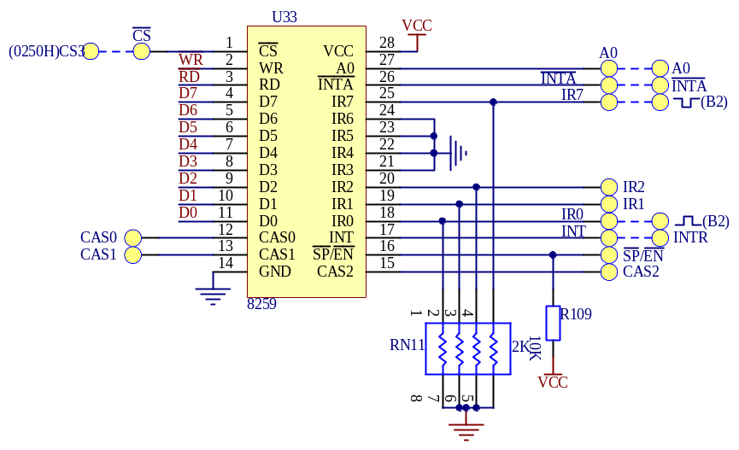
五、实验步骤
1、连线说明：
B3区：CS、A0 | —— | A3区：CS3、A0
B3区：INT、INTA | —— | A3区：INTR、INTA
B3区：IR0 | —— | B2区：单脉冲
B3区：IR7 | —— | B2区：单脉冲
D3区：CS、A0、A1 | —— | A3区：CS1、A0、A1
D3区：PC0、PC1 | —— | F5区：KL1、KL2
D3区：JP20、B、C | —— | F5区：A、B、C

2、运行程序
3、拨动单脉冲开关，“”送给8259A的IR0，“” 送给8259A的IR7，F5区的最左边数码管对应IR7中断：没有触发中断或中断处理完毕，显示“0”，正在响应中断，显示“1”；F5区的最右边数码管对应IR0中断：没有触发中断或中断处理完毕，显示“0”，正在响应中断，显示“1”，如果IR0中断IR7，显示“2”
六、演示程序 （例子程序名8259_3.asm）
 | .MODEL |  | TINY
EXTRN | InitKeyDisplay:NEAR, Display8:NEAR
IO8259_0 | EQU | 0250H
IO8259_1 | EQU | 0251H
 | .STACK | 100
 | .DATA
BUFFER | DB | 8 DUP(?)
IRQ0_INT | DB | 0
IRQ7_INT | DB | 0
 | .CODE
START: | MOV | AX,@DATA
 | MOV | DS,AX
 | MOV | ES,AX
 | NOP
 | CALL | InitKeyDisplay |  | ;对键盘、数码管扫描控制器8255初始化
 | MOV | IRQ0_INT,00H
 | MOV | IRQ7_INT,00H
 | CALL | Init8259
 | CALL | WriIntver
 | CALL | LedDisplay
 | STI |  |  | ;开中断
START1: | LEA | SI,Buffer
 | CALL | Display8
 | JMP | START1
LedDisplay | PROC | NEAR
 | PUSH | AX
 | MOV | AL,IRQ0_INT
 | OR | AL,IRQ0_INT
 | JZ | LedDisplay1
 | ADD | AL,IRQ7_INT |  | ;如果CPU正在处理IR7，显示2
LedDisplay1: | MOV | Buffer, AL |  | ;显示1或2，IR0在中断
 | MOV | Buffer + 1,10H
 | MOV | Buffer + 2,10H
 | MOV | Buffer + 3,10H
 | MOV | Buffer + 4,10H
 | MOV | Buffer + 5,10H
 | MOV | Buffer + 6,10H
 | MOV | AL,IRQ7_INT
 | MOV | Buffer + 7,AL |  | ;显示1，IR7在中断
 | POP | AX
 | RET
LedDisplay | ENDP
Init8259 | PROC | NEAR
 | MOV | DX,IO8259_0
 | MOV | AL,13H
 | OUT | DX,AL
 | MOV | DX,IO8259_1
 | MOV | AL,08H
 | OUT | DX,AL
 | MOV | AL,09H
 | OUT | DX,AL
 | MOV | AL,7EH
 | OUT | DX,AL
 | RET
Init8259 | ENDP
DELAY | PROC | NEAR
 | PUSH | SI
 | PUSH | CX
 | PUSH | AX
 | MOV | CX,100
A3: | LEA | SI,BUFFER
 | CALL | DISPLAY8
 | LOOP | A3
 | POP | AX
 | POP | CX
 | POP | SI
 | RET
DELAY | ENDP
IRQ0: | PUSH | DX
 | PUSH | AX
 | INC | IRQ0_INT |  | ;显示1，IR0在中断
 | CALL | LedDisplay
 | STI
 | CALL | DELAY
 | DEC | IRQ0_INT |  | ;显示0，IR0中断处理完毕
 | CALL | LedDisplay
 | MOV | DX,IO8259_0
 | MOV | AL,20H
 | OUT | DX,AL
 | POP | AX
 | POP | DX
 | IRET
IRQ7: | PUSH | DX
 | PUSH | AX
 | INC | IRQ7_INT |  | ;显示1，IR7在中断
 | CALL | LedDisplay
 | STI
 | CALL | DELAY
 | DEC | IRQ7_INT |  | ;显示0，IR7中断处理完毕
 | CALL | LedDisplay
 | MOV | DX,IO8259_0
 | MOV | AL,20H
 | OUT | DX,AL
 | POP | AX
 | POP | DX
 | IRET
WriIntver | PROC | NEAR
 | PUSH | ES
 | MOV | AX,0
 | MOV | ES,AX
 | MOV | DI,20H
 | LEA | AX,IRQ0
 | STOSW
 | MOV | AX,CS
 | STOSW
 | MOV | DI,20H+7*4
 | LEA | AX,IRQ7
 | STOSW
 | MOV | AX,CS
 | STOSW
 | POP | ES
 | RET
WriIntver | ENDP
 | END | START

七、实验扩展及思考
1、从8259A收到上升沿，到8086响应中断，试画这个过程的时序图。

2.3 8253定时/计数器应用实验

2.3.1 实验目的
1. 掌握8253的工作方式及应用编程。
2. 掌握8253典型应用电路的接法。

2.3.2 实验设备
PC机一台，TD-PITE实验装置一套。

2.3.3 实验内容
1. 计数应用实验。编写程序，应用8253的计数功能，使用单次脉冲模拟计数，使每当按动‘KK1＋’5次后，产生一次计数中断，显示中断结果。
2. 定时应用实验。编写程序，应用8253的定时功能，产生一个1s的方波。

2.3.4 实验原理
8254是Intel公司生产的可编程间隔定时器。是8253的改进型，比8253具有更优良的性能。8254具有以下基本功能：
（1）有3个独立的16位计数器。
（2）每个计数器可按二进制或十进制（BCD）计数。
（3）每个计数器可编程工作于6种不同工作方式。
（4）8254每个计数器允许的最高计数频率为10MHz（8253为2MHz）。
（5）8254有读回命令（8253没有），除了可以读出当前计数单元的内容外，还可以读出状态寄存器的内容。
（6）计数脉冲可以是有规律的时钟信号，也可以是随机信号。计数初值公式为：
n=f_{CLKi}÷f_{OUTi、}其中f_{CLKi}是输入时钟脉冲的频率，f_{OUTi}是输出波形的频率。
图3.27是8254的内部结构框图和引脚图，它是由与CPU的接口、内部控制电路和三个计数器组成。8254的工作方式如下述：
（1）方式0：计数到0结束输出正跃变信号方式。
（2）方式1：硬件可重触发单稳方式。
（3）方式2：频率发生器方式。
（4）方式3：方波发生器。
（5）方式4：软件触发选通方式。
（6）方式5：硬件触发选通方式。
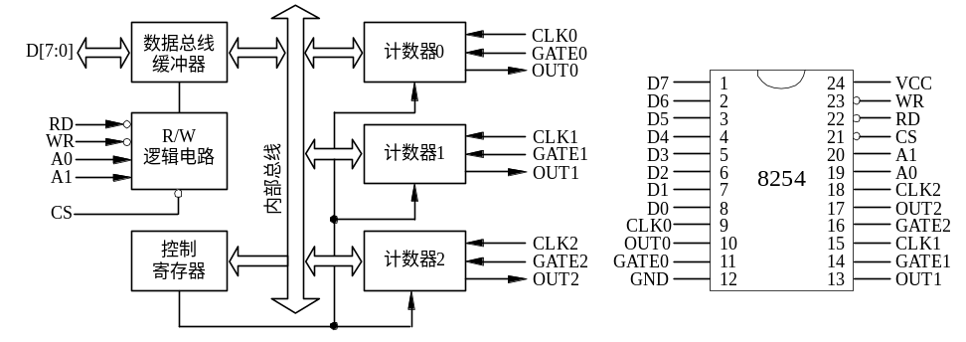
图2.27 8254的内部接口和引脚
8254的控制字有两个：一个用来设置计数器的工作方式，称为方式控制字；另一个用来设置读回命令，称为读回控制字。这两个控制字共用一个地址，由标识位来区分。控制字格式如表2.3—2.5所示。
表2.3 8254的方式控制字格式
D7 | D6 | D5 | D4 | D3 | D2 | D1 | D0
计数器选择 |  | 读/写格式选择 |  | 工作方式选择 |  |  | 计数码制选择
00－计数器0  01－计数器1  10－计数器2  11－读出控制  字标志 |  | 00－锁存计数值  01－读/写低8位  10－读/写高8位  11－先读/写低8位  再读/写高8位 |  | 000－方式0  001－方式1  010－方式2  011－方式3  100－方式4  101－方式5 |  |  | 0－二进制数  1－十进制数
表2.4 8254读出控制字格式
D7 | D6 | D5 | D4 | D3 | D2 | D1 | D0
1 | 1 | 0－锁存计数值 | 0－锁存状态信息 | 计数器选择（同方式控制字） |  |  | 0
表2.5 8254状态字格式
D7 | D6 | D5 | D4 | D3 | D2 | D1 | D0
OUT引脚现行状态  1－高电平  0－低电平 | 计数初值是否装入  1－无效计数  0－计数有效 | 计数器方式（同方式控制字）

8254实验单元电路图如下图所示：
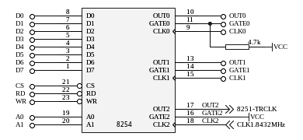
图2.28 8254实验电路原理图

2.3.5 实验步骤
1. 计数应用实验
编写程序，将8254的计数器0设置为方式3，计数值为十进制数4，用单次脉冲KK1＋作为CLK0时钟，OUT0连接MIR7，每当KK1＋按动5次后产生中断请求，在屏幕上显示字符“M”。
实验步骤：
（1）实验接线如图2.29所示。
（2）编写实验程序，经编译、链接无误后装入系统。
（3）运行程序，按动KK1＋产生单次脉冲，观察实验现象。
（4）改变计数值，验证8253的计数功能。
连线说明：
C4区：CS、A0、A1 | —— | A3区：CS2、A0、A1
C4区：CLK0 | —— | B2区：单脉冲
C4区：OUT0 | —— | C4区：IR 7
B3区：CS、A0 | —— | A3区：CS3、A0
B3区：INT、INTA | —— | A3区：INTR、INTA
C4区：GATE | —— | C1区的VCC

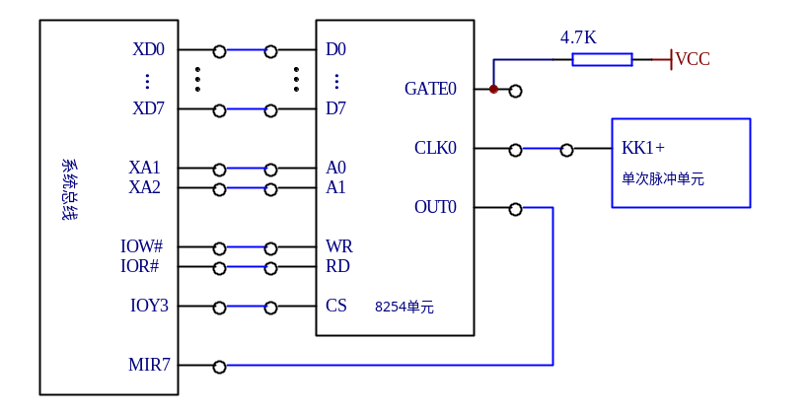
图2.29 8253计数应用实验接线图
实验程序清单（A82541.ASM）
A8254 EQU 0260H
B8254 EQU 0261H
C8254 EQU 0262H
CON8254 EQU 0263H

SSTACK SEGMENT STACK
DW 32 DUP(?)
SSTACK ENDS

CODE SEGMENT
ASSUME CS:CODE, SS:SSTACK
START: PUSH DS
MOV AX, 0000H
MOV DS, AX
MOV AX, OFFSET IRQ7 ;取中断入口地址
MOV SI, 003CH ;中断矢量地址
MOV [SI], AX ;填IRQ7的偏移矢量
MOV AX, CS ;段地址
MOV SI, 003EH
MOV [SI], AX ;填IRQ7的段地址矢量
CLI
POP DS
;初始化主片8259
Mov dx,0250h
MOV AL, 11H
OUT dx, AL
Mov dx,0251h ;ICW1
MOV AL, 08H
OUT dx, AL ;ICW2
MOV AL, 04H
OUT dx, AL ;ICW3
MOV AL, 01H
OUT dx, AL ;ICW4
MOV AL, 6FH ;OCW1
OUT dx, AL
;8254
MOV DX, CON8254
MOV AL, 10H ;计数器0，方式0
OUT DX, AL
MOV DX, A8254
MOV AL, 04H
OUT DX, AL
STI
AA1: JMP AA1
IRQ7: MOV DX, A8254
MOV AL, 04H
OUT DX, AL
Mov bx,1000h

MOV AL, 20H
mov dx,0250h
OUT dx, AL ;中断结束命令
IRET
CODE ENDS
END START

2. 定时应用实验
编写程序，将8253的计数器0和计数器1都设置为方式3，用信号源1MHz作为CLK0时钟，OUT0为波形输出1ms方波，再通过CLK1输入，OUT1输出1s方波，接蜂鸣器。

实验程序清单（A82542.ASM）
A8254 EQU 0260H
B8254 EQU 0261H
C8254 EQU 0262H
CON8254 EQU 0263H

SSTACK SEGMENT STACK
DW 32 DUP(?)
SSTACK ENDS
CODE SEGMENT
ASSUME CS:CODE
START: MOV DX, CON8254 ;8254
MOV AL, 36H ;计数器0，方式3
OUT DX, AL
MOV DX, A8254
MOV AL, 0E8H
OUT DX, AL
MOV AL, 03H
OUT DX, AL
MOV DX, CON8254 ;8254
MOV AL, 76H ;计数器1，方式3
OUT DX, AL
MOV DX, B8254
MOV AL, 0E8H
OUT DX, AL
MOV AL, 03H
OUT DX, AL
AA1: JMP AA1
CODE ENDS
END START

8254思考题：
1：将CLK0接到时钟源，使程序每隔一秒显示一次M。
2: 编写程序使8254计数器0工作于方式0，OUT0接到发光二极管，使其闪动。
3：编写程序利用8254计数器0和计数器1分别作为8259IR6,IR7的中断请求信号；将8255PA0接到发光二极管D0，8255PA7接到发光二极管D1；使DO，D1闪动，D0每闪动10次D1闪动一次。

2.4 8255并行接口实验

2.4.1 实验目的
1. 学习并掌握8255的工作方式及其应用。
2. 掌握8255典型应用电路的接法。

2.4.2 实验设备
PC机一台，TD-PITE实验装置一套。

2.4.3 实验内容
1. 基本输入输出实验。编写程序，使8255的A口为输入，B口为输出，完成拨动开关到数据灯的数据传输。要求只要开关拨动，数据灯的显示就发生相应改变。
2. 流水灯显示实验。编写程序，使8255的A口和B口均为输出，数据灯D7～D0由左向右，每次仅亮一个灯，循环显示，D15～D8与D7～D0正相反，由右向左，每次仅点亮一个灯，循环显示。

2.4.4 实验原理
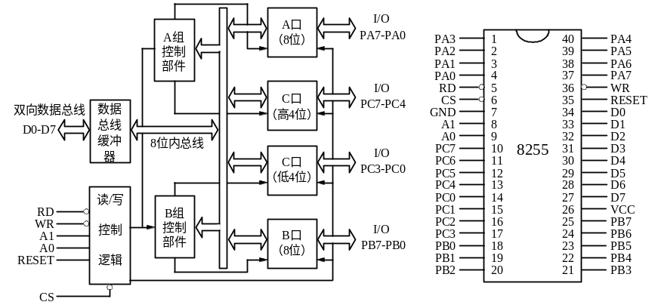
图2.31 8255内部结构及外部引脚图
并行接口是以数据的字节为单位与I/O设备或被控制对象之间传递信息。CPU和接口之间的数据传送总是并行的，即可以同时传递8位、16位或32位等。8255可编程外围接口芯片是Intel公司生产的通用并行I/O接口芯片，它具有A、B、C三个并行接口，用+5V单电源供电，能在以下三种方式下工作：方式0--基本输入/输出方式、方式1--选通输入/输出方式、方式2--双向选通工作方式。8255的内部结构及引脚如图4.31所示，8255工作方式控制字和C口按位置位/复位控制字格式如图2.32所示。

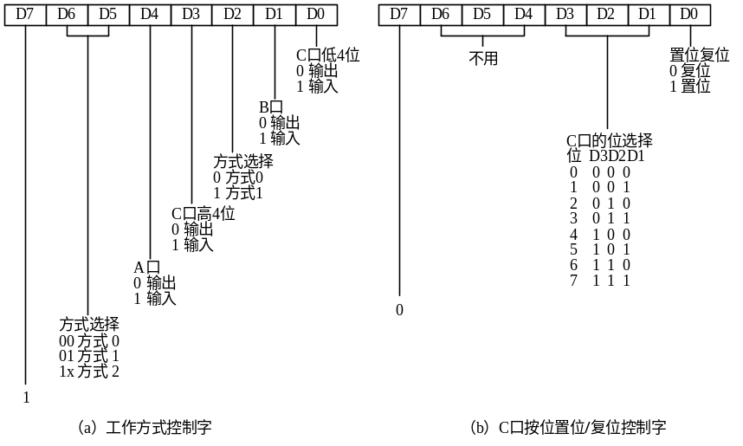
图2.32 8255控制字格式
8255实验单元电路图如图2.33所示：
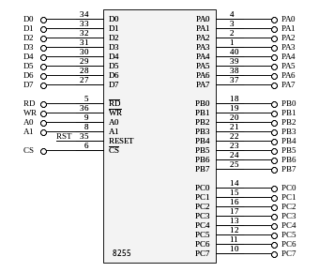
图2.33 8255实验单元电路图

2.4.5 实验步骤
1. 基本输入输出实验
本实验使8255端口A工作在方式0并作为输入口，端口B工作在方式0并作为输出口。用一组开关信号接入端口A，端口B输出线接至一组数据灯上，然后通过对8255芯片编程来实现输入输出功能。具体实验步骤如下述：
（1）实验接线图如图4.34所示，按图连接实验线路图。
（2）编写实验程序，经编译、连接无误后装入系统。
（3）运行程序，改变拨动开关，同时观察LED显示，验证程序功能。
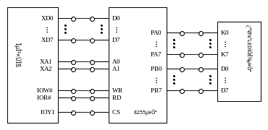
图2.34 8255基本输入输出实验接线图
连线说明：
D3区：CS、A0、A1 | —— | A3区：CS1、A0、A1
D3区：JP23（PA口） | —— | F4区：JP27
D3区：JP20（Pb口） |  | F4区：JP18

实验程序清单（A82551.ASM）
SSTACK SEGMENT STACK
DW 32 DUP(?)
SSTACK ENDS
CODE SEGMENT
ASSUME CS:CODE
START: MOV DX, 0273H
MOV AL, 90H
OUT DX, AL
AA1: MOV DX, 0270H
IN AL, DX
CALL DELAY
MOV DX, 0271H
OUT DX, AL
JMP AA1
DELAY: PUSH CX
MOV CX, 0F00H
AA2: PUSH AX
POP AX
LOOP AA2
POP CX
RET
CODE ENDS
END START

2. 流水灯显示实验
使8255的A口和B口均为输出，数据灯D7～D0由左向右，每次仅亮一个灯，循环显示，D15～D8与D7～D0正相反，由右向左，每次仅点亮一个灯，循环显示。实验接线图如图2.35所示。实验步骤如下所述：
（1）按图2.35连接实验线路图。
（2）编写实验程序，经编译、链接无误后装入系统。
（3）运行程序，观察LED灯的显示，验证程序功能。
（4）自己改变流水灯的方式，编写程序。
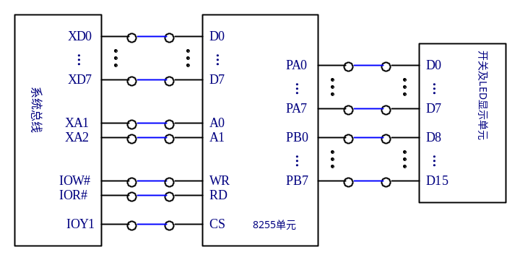
图2.35 8255流水灯实验接线图
连线说明：
D3区：CS、A0、A1 | —— | A3区：CS1、A0、A1
D3区：JP23（PA口） | —— | F4区：JP18
D3区：JP20（Pb口） |  | F4区：JP19

实验程序清单（A82552.ASM）
SSTACK SEGMENT STACK
DW 32 DUP(?)
SSTACK ENDS
CODE SEGMENT
ASSUME CS:CODE
START: MOV DX, 0273H
MOV AL, 80H
OUT DX, AL
MOV BX, 8001H
AA1: MOV DX, 0270H
MOV AL, BH
OUT DX, AL
ROR BH, 1
MOV DX, 0271H
MOV AL, BL
OUT DX, AL
ROL BL, 1
CALL DELAY
CALL DELAY
JMP AA1
DELAY: PUSH CX
MOV CX, 0F000H
AA2: PUSH AX
POP AX
LOOP AA2
POP CX
RET
CODE ENDS
END START

思考题：
1：执行程序后，使发光二极管闪动。
2：执行程序后，使发光二极管高八位和低八位亮灭相反。
3：利用中断完成实验一。
4：利用方式一发中断请求信号。

